


REPUBLICA BOLIVARIANA DE VENEZUELA MINISTERIO DEL PODER POPULAR PARA LA DEFENSA
UNIVERSIDAD NACIONAL EXPERIMENTAL POLITÉCNICA DE LA FUERZA ARMADA NÚCLEO FALCON – SEDE CORO
04S-2612-D1

JUEGO DIGITAL DIDÁCTICO PARA INFLUIR POSITIVAMENTE EN EL DESARROLLO DE LOS ESTUDIANTES DE LAS CARRERAS DE INGENIERA DE LA UNEFA: AVANCE 1

PROFESOR: BACHILLERES:
Ing. ROBERT GONZÁLEZ ADRIÁN FERRER
ANGHELIS CHIRINOS
LUIS ROJAS
ANGELIS LUGO

SANTA ANA DE CORO 29-01-2026

Contexto:
En la actualidad, a una gran cantidad de estudiantes de la UNEFA se les dificulta responder preguntas sencillas sobre su universidad e incluso sobre asignaturas que cursaron en un semestre anterior al que están cursando actualmente. El aprendizaje convencional de las aulas de clase y los cuadernos, ya no les parece interesante a los estudiantes, pocos estudiantes revisan sus cuadernos para recordar teorías pasadas o temas de asignaturas ya vistas, a menos que requieran repasarlas para un examen o para cursar una nueva asignatura que tenga que ver con esos temas ya vistos. por eso, hemos decidido crear un juego digital didáctico para que los estudiantes puedan refrescar sus conocimientos actuales acerca de alguna de las ingenierías que estén cursando, y poder ponerse a prueba junto sus compañeros y otros estudiantes para ver, realmente, “quien quiere ser ingeniero".

¿Qué necesidad del cliente resuelve?
Los jóvenes, hoy en día, presentan una falta de retención de información en cuanto a lo académico se refiere, puede ser que las clases les parezcan aburridas o que, quizá, algún profesor no los genere pasión por recordar los conceptos aprendidos, o puede deberse a otros factores externos. Nuestro proyecto tiene como finalidad: Reforzar y hacer recordar estos conceptos y conocimientos tan importantes para las diferentes ingenierías que se ofrecen en la UNEFA de manera dinámica, divertida y competitiva.

Tipos de usuarios
Nuestros usuarios objetivos son los estudiantes de la UNEFA, más específicamente, estudiantes de las diferentes ingenierías que se ofrecen en esta casa de estudio. A parte de ellos, cualquier otra persona puede jugar en cualquier momento.

Problemas reales que enfrentan

Recurrir a cuadernos, posiblemente ya extraviados, o a otros estudiantes de semestres superiores para recordar lo que estudiaron en alguna asignatura ya cursada.

Contexto de uso

La universidad podrá usar la aplicación como una herramienta rápida de medida para tener un contexto de los conocimientos de los estudiantes. Además de ofrecer una vista a los estudiantes sobre las asignaturas y algunos temas que verán a lo largo de su carrera, esto como apoyo al pensum de la misma. A parte de poder ser usada como herramienta de medida, también puede ser usada como un método de evaluación y una dinámica que pueden emplear los profesores para dar dinamismo y diversión a sus clases.

Objetivo General
Desarrollar una un juego digital didáctico, que funcione como un concurso de preguntas, para que los estudiantes puedan medir sus conocimientos de forma divertida y competitiva.

Objetivos Específicos
- Analizar los pasos a seguir y definir las herramientas a utilizar.
- Diseñar los correspondientes modelos a seguir e implementar las tecnologías a utilizar.
- Desarrollar un prototipo preliminar y presentarlo.

Reglas del Negocio:
- Las preguntas deben generarse en base a las asignaturas que se imparten en las carreras de ingeniería de la UNEFA.
- El programa debe permitir a los usuarios guardar un registro de su participación y su puntuación obtenida que contenga sus datos (nombre, apellido, ocupación dentro de la institución). Si no hace vida dentro de la casa de estudios, entonces se le proporcionará una opción para que especifique su ocupación fuera de ella. Este guardado será en una base de datos, que, a su vez, estará guardado en un servidor.
- Las preguntas deben tener 4 respuestas de las cuales una debe ser verdadera y 3 falsas. Todo esto debe estar almacenada en una base de datos.
- El programa debe contener una tabla de puntuaciones, algo asi como un “ranking”, que se actualice y que sea accesible para los usuarios.

Requerimientos:
Funcionales:
Esenciales:
- El sistema debe funcionar haciendo preguntas al usuario de manera gráfica y permitir que el usuario inserte respuestas con las letras: “a” “b” “c” o “d” y, de ser respondidas correctamente, sumar puntos para ranking la tabla de puntuaciones. Una respuesta será tomatada como correcta si el usuario selecciona la respuesta que está guardada como correcta.

Importantes:
- El sistema debe funcionar en computador como un archivo ejecutable.
- El sistema debe manejar una base de datos que almacene el registro de las puntuaciones y los datos de los usuarios. También debe almacenar las preguntas y respuestas.
- El sistema debe estar desplegado en un servidor que sea sencillo de utilizar.
Deseables:
- El sistema debe tener un temporizador que no permita a los usuarios tomarse mucho tiempo para responder las preguntas. Si exceden el tiempo definido, la respuesta será tomada como incorrecta.

No Funcionales:
  - Rendimiento:
- El sistema Debe ser rápido, liviano en disco e intuitivo para los usuarios
- El sistema debe ser estable, no tener trabas ni crashearse.
  - Seguridad:

  - Usabilidad:
- El sistema debe contener un ranking de puntuaciones que se pueda consultar y se actualice cada vez que un nuevo usuario complete el circuito de preguntas.
- El sistema Debe permitir a cada jugador guardar su récord de puntos con sus datos dentro del sistema para que puedan ser reflejados en el ranking.
- El sistema debe dar opciones para que el usuario pueda elegir de que tópico serán las preguntas.
- El sistema debe tener un apartado que contenga los temas que se dan en las asignaturas de cada semestre, teniendo un fácil acceso a ellos y sus conceptos.
- El sistema debe otorgar puntos a las respuestas acertadas. Estos puntos van a ser almacenados en el récord de puntuaciones del usuario.
- El sistema debe contener preguntas que sean solo de tópicos que tengan que ver con las carreras de las diferentes ingenierías dadas en la UNEFA. Estas preguntas estarán agrupadas por secciones que tengan títulos como “matemáticas”, “física”, “programación”, etc…
- El sistema debe permitir al usuario navegarlo y manejar sus opciones mediante una interfaz visual con múltiples opciones seleccionables.

Disponibilidad:
- El sistema debe poder usarse en cualquier momento puesto que funcionará de manera local.
Escalabilidad:
- El sistema debe ser de fácil escalabilidad y mantenimiento, ósea, no debe ser un sistema complejo para su fácil entendimiento.

Modularidad:
- El sistema debe estar separado por diferentes scripts que contengan una función en específico, por ej: un script para funciones, uno para el apartado visual, uno para las clases, etc…

Tabla de Tecnologías:

Item | Herramienta | Descripción
Paradigma | POO | Usaremos este paradigma puesto que trabajaremos en base a personas que tendrán puntuaciones y métodos.
Arquitectura | Cliente-Servidor | Usaremos esta arquitectura puesto que debemos guardar toda nuestra información en un servidor y solicitarla en cada ciclo de preguntas.
Patrónes de Diseño | MVC (Modelo-Vista-Controlador), Factory Method, Observer. | - MVC porque El sistema necesita una clara separación entre la lógica de negocio (preguntas, usuarios, puntuaciones), la interfaz gráfica y el control de flujo.  - Singleton Para manejar la conexión a la base de datos y quizás el gestor de puntuaciones, asegurando una única instancia en todo el sistema.  - Factory Method Para crear preguntas de diferentes tópicos (matemáticas, física, programación) de manera flexible.  - Observer Para actualizar el ranking en tiempo real cuando un usuario termina una partida
Lenguaje de P. | Python | Es un lenguaje fácil de usar y de aprender, perfecto para el Back-End y también viable para el Front-End, no necesitamos lenguajes.
Framework | Django, FastAPI, | Django lo usaremos porque contiene una cantidad extensa de herramientas para el Back-End. FastAPI lo usaremos para un fácil montaje de APIs.
Librerías | Threading, time, FreeSimpleGUI | FreeSimpleGUI lo utilizaremos para la interfaz gráfica.
Base de Datos | PostgreSQL | Es una base de datos relacional con servidor que nos funciona para nuestro ranking y es de alta escalabilidad.
SGBD | PostgreSQL | Por la misma razón expuesta antes.
ORM | SQLAlchemy ORM | Por ser de los más famosos.
Despliegue | PyInstaller, Railway | Sirve para convertir nuestro archivo en un instalador para sistemas operativos. Usaremos es método de despliegue porque hará que nuestro programa funcione en cualquier computador, asi no tenga Python instalado. Railway será el servidor que utilizaremos para desplegar nuestro proyecto.
Tabla de Recursos Financieros

Tipo | Herramienta | Costo
Licencias. | Ninguna | Sin costo
API`s de pago. | Ninguna | Sin costo
Estimación del coste de desarrollo y despliegue. | Railway | Sin costo

Tabla de Recursos Humanos

Integrante | Función
Adrian Ferrer | Gerente de Proyecto, Desarrollador Front-End y Back-End.
Luis Rojas | Administrador De Bases De Datos y Arquitecto de software.
Angelis Lugo | Analista de Negocio.
Anghelis Chirinos | Desarrolladora Back-End y Front-End.
José Martin | Analista de Negocio.

Plan de acción:
Objetivo General: Desarrollar una un juego digital didáctico, que funcione como un concurso de preguntas, para que los estudiantes puedan medir sus conocimientos de forma divertida y competitiva.
Objetivo Especifico | Meta | Tarea | Duración Estimada
- Analizar los pasos a seguir y redefinir las herramientas a utilizar. | 1.1 Identificar requerimientos y objetivos del proyecto. | Reunir información y plantear nuestro contexto de uso. | 1 día
 | 1.1 Identificar requerimientos y objetivos del proyecto. | Identificar reglas del negocio. | 1 día
 | 1.1 Identificar requerimientos y objetivos del proyecto. | Elaborar requerimientos funcionales. | 2 días
 | 1.1 Identificar requerimientos y objetivos del proyecto. | Elaborar requerimientos no funcionales. | 1 día
 | 1.2 Redefinir el alcance del proyecto. | Ajustar especificaciones con ayuda de los profesores. | 2 días
2. Diseñar los correspondientes modelos a seguir e implementar las tecnologías a utilizar. | 2.1 Rediseñar el modelado del sistema. | Definir arquitectura, patrón y tecnologías. | 2 días
 | 2.1 Rediseñar el modelado del sistema. | Crear diagramas de flujo, secuencia y diagrama de caso de uso. | 3 días
 | 2.1 Rediseñar el modelado del sistema. | Diseñar modelo entidad-relación. | 2 días
 | 2.2 Implementar estructura básica. | Configurar entorno del proyecto. | 1 día
 | 2.2 Implementar estructura básica. | Crear entorno virtual para el Editor de Código. | 1 día
 | 2.2 Implementar estructura básica. | Crear nuestro repositorio de Git y Github. | 1 días
 | 2.3 Desarrollar la Base de Datos. | Crear modelos SQLAlchemy. | 1 día
 | 2.3 Desarrollar la Base de Datos. | Crear nuestras entidades necesarias. | 1 días
 | 2.3 Desarrollar la Base de Datos. | Crear las clases para la información de los usuarios. | 1 día
 | 2.3 Desarrollar la Base de Datos. | Implementar las preguntas y respuestas a la base de datos. | 2 días
3. Desarrollar un prototipo preliminar y presentarlo. | 3.1 Modular nuestro código. | Dividir nuestro código en diferentes archivos que cumplan funciones separadas. | 1 día
3. Desarrollar un prototipo preliminar y presentarlo. | 3.2 Integrar y mejorar funcionalidades principales. | Implementar un menú de inicio más cómodo para el usuario. | 1 día
3. Desarrollar un prototipo preliminar y presentarlo. | 3.2 Integrar y mejorar funcionalidades principales. | Implementar más secciones de preguntas. | 1 día
3. Desarrollar un prototipo preliminar y presentarlo. | 3.2 Integrar y mejorar funcionalidades principales. | Mejorar el cómo se piden los datos del usuario. | 1 día
3. Desarrollar un prototipo preliminar y presentarlo. | 3.2 Integrar y mejorar funcionalidades principales. | Mejorar cronometro | 1 día
3. Desarrollar un prototipo preliminar y presentarlo. | 3.2 Integrar y mejorar funcionalidades principales. | Mejorar sistema de decisiones. | 1 día
3. Desarrollar un prototipo preliminar y presentarlo. | 3.2 Integrar y mejorar funcionalidades principales. | Implementar la sección de conceptos | 1 día
3. Desarrollar un prototipo preliminar y presentarlo. | 3.2 Integrar y mejorar funcionalidades principales. | Mejorar sistema de puntuaciones. | 1 día
3. Desarrollar un prototipo preliminar y presentarlo. | 3.3 Desarrollar La Interfaz Gráfica. | Crear la ventana principal. | 1 día
3. Desarrollar un prototipo preliminar y presentarlo. | 3.3 Desarrollar La Interfaz Gráfica. | Crear cada sección visual. | 2 días
3. Desarrollar un prototipo preliminar y presentarlo. | 3.4 Ejecutar pruebas del sistema. | Pruebas unitarias de cada sección | 2 días
3. Desarrollar un prototipo preliminar y presentarlo. | 3.4 Ejecutar pruebas del sistema. | Pruebas funcionales. | 2 días
3. Desarrollar un prototipo preliminar y presentarlo. | 3.4 Ejecutar pruebas del sistema. | Desplegar la aplicación en el servidor | 1 dia
3. Desarrollar un prototipo preliminar y presentarlo. | 3.5 Preparar documentación técnica y usuario. | Documentar módulos. | 1 día
3. Desarrollar un prototipo preliminar y presentarlo. | 3.5 Preparar documentación técnica y usuario. | Documentar repositorio | 1 dia
3. Desarrollar un prototipo preliminar y presentarlo. | 3.5 Preparar documentación técnica y usuario. | Preparar presentación final. | 1 día
3. Desarrollar un prototipo preliminar y presentarlo. | 3.6 Presentar el sistema y resultados. | Exponer arquitectura y decisiones. | 1 día
3. Desarrollar un prototipo preliminar y presentarlo. | 3.6 Presentar el sistema y resultados. | Entregar repositorio y documentación. | 1 día

Diagrama de Flujo
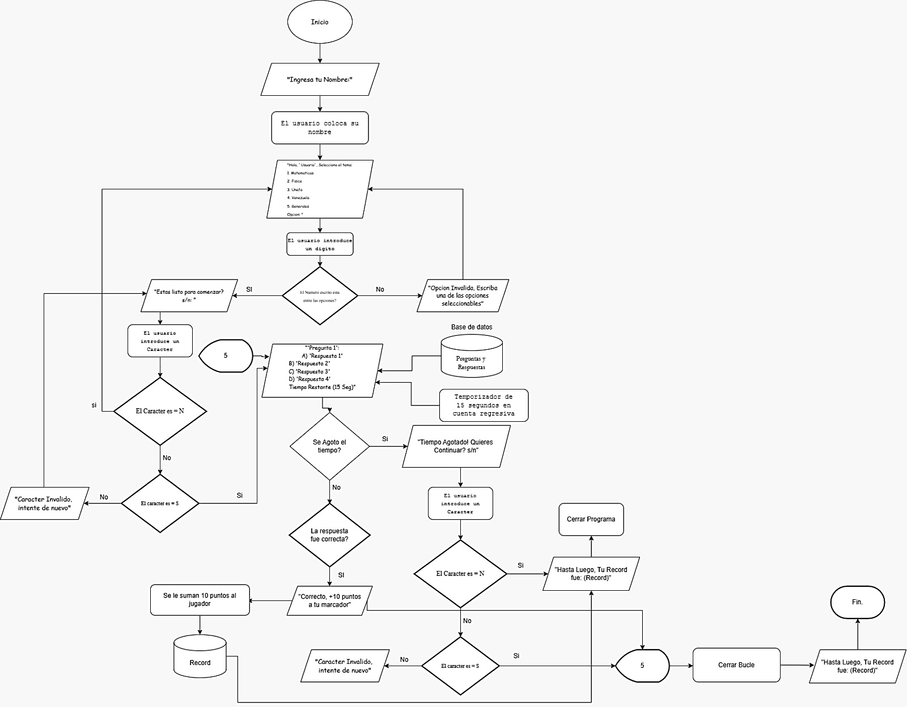

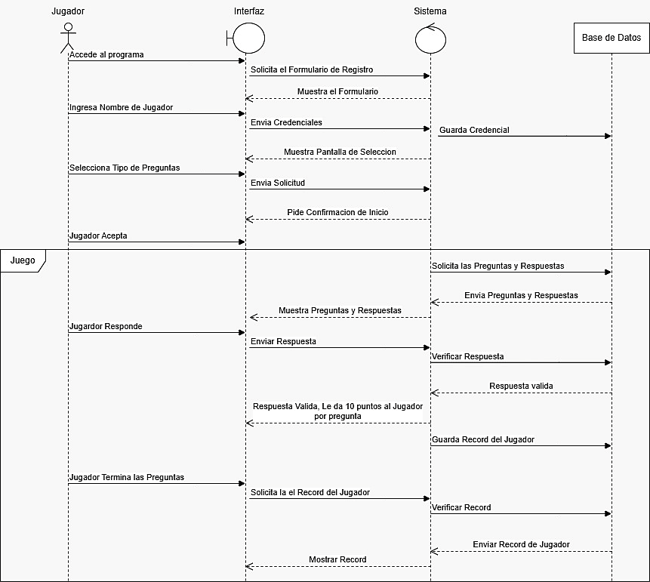
Diagrama de Secuencia

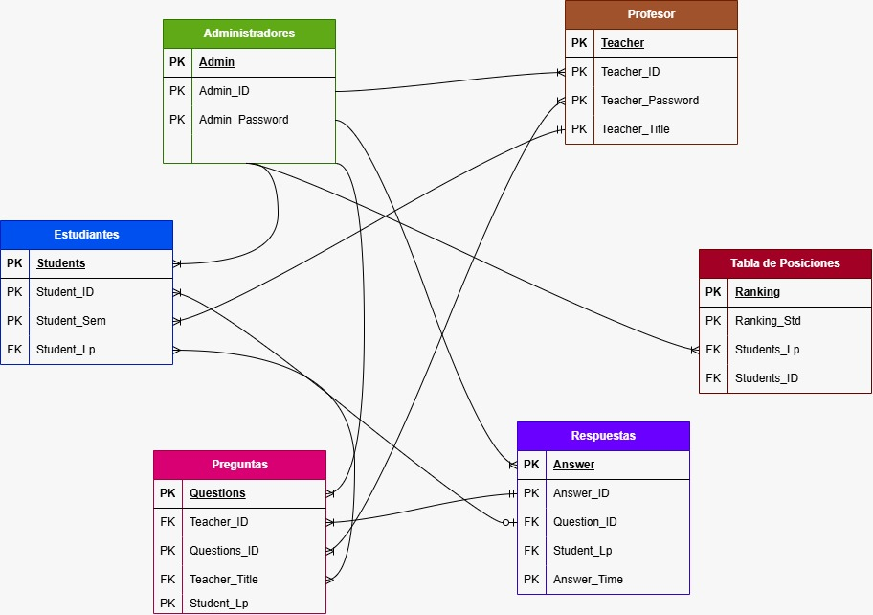
Diagrama Entidad-Relación

